**HỌC VIỆN CÔNG NGHỆ BƯU CHÍNH VIỄN THÔNG**

**Khoa CÔng Nghệ Thông tin**



**BÀI TẬP LỚN CƠ SỞ DỮ LIỆU**

**Đề Tài**

**XÂY DỰNG CƠ SỞ DỮ LIỆU QUẢN LÝ CÔNG TY CHUYỂN PHÁT NHANH**

**Nhóm thực hiện: 10**

**Thành viên: Nguyễn Bảo Trung**

**Lê Quang Lương**

**Phạm Văn Thanh**

**Giảng viên: Nguyễn Đình Hóa**

**Phần 3: Thiết kế logic và chuẩn hóa**

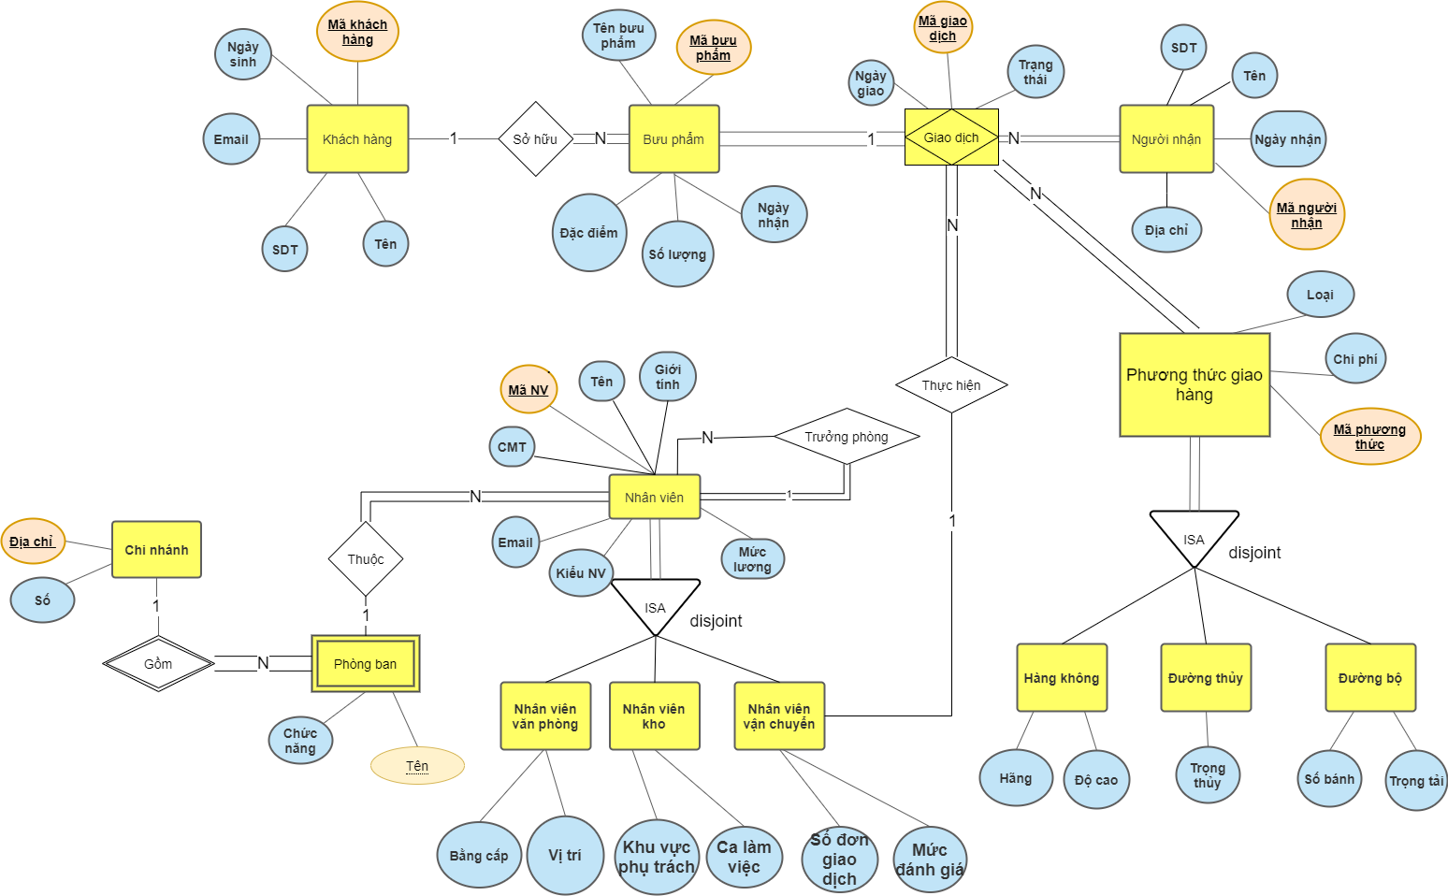***Ở phần 3 này, nhóm chúng em có sửa lược đồ ER như sau:***

Các phần chỉnh sửa:

+ Sửa thuộc tính **SDT** của **Khách hàng** và **Người** **nhận** từ đa trị thành đơn trị.

+ Liên kết giữa **Bưu phẩm** và **Giao dịch** là liên kết 1, mỗi **Bưu phẩm** bắt buộc phải được thực hiện bằng 1 **Giao dịch**.

+ Liên kết giữa **Người** **nhận** và **Giao** **dịch** là liên kết nhiều, mỗi **Người** **nhận** có thể nhận được nhiều **Giao** **dịch**, **Người** **nhận** là tập thực thể tham gia bắt buộc.

+ Liên kết giữa **Phương** **thức** **giao** **hàng** và **Giao** **dịch** là liên kết nhiều. Một **Phương** **thức** **giao** **hàng** có thể tham gia vào nhiều **Giao** **dịch** khác nhau.

**I, Trước chuẩn hóa**

|  |  |  |  |  |  |
| --- | --- | --- | --- | --- | --- |
| Khách hàng | Mã Khách hàng | Tên | Ngày sinh | SDT | Email |

F_k = (Mã Khách hàng => Tên, Ngày sinh, SDT, Email)

Khoá chính: Mã khách hàng

Dạng chuẩn: 3NF

|  |  |  |  |  |  |  |
| --- | --- | --- | --- | --- | --- | --- |
| Bưu phẩm | Mã bưu phẩm | Tên bưu phẩm | Đặc điểm | Số lượng | Ngày nhận | Mã khách hàng |

F_b = (Mã bưu phẩm => Tên bưu phẩm, Đặc điểm, Số lượng, Ngày nhận, Mã khách hàng, Mã giao dịch)

Khoá chính: Mã bưu phẩm

Khoá ngoại: Mã khách hàng (NOT NULL), Mã giao dịch  
Dạng chuẩn: 3NF

|  |  |  |  |  |
| --- | --- | --- | --- | --- |
| Người nhận | Mã người nhận | Tên | Địa chỉ | Ngày nhận |

F_nn = (Mã người nhận => Tên, địa chỉ, ngày nhận)

Khoá chính: Mã người nhận

Dạng chuẩn: 3NF

|  |  |  |  |
| --- | --- | --- | --- |
| Phương thức giao hàng | Mã phương thức | Chi phí | Loại |

F_gh = (Mã phương thức => Chi phí, Loại)

Khoá chính: Mã phương thức

Dạng chuẩn: 3NF

|  |  |  |  |
| --- | --- | --- | --- |
| Hàng không | Mã Dv Hàng không | Hãng | Độ cao |

F_hk = (Mã D hàng không => Hãng, Độ cao)

Khoá chính: Mã Dv Hàng không

Dạng chuẩn: 3NF

|  |  |  |
| --- | --- | --- |
| Đường thuỷ | Mã DV đường thuỷ | Trọng thuỷ |

F_dt = (Mã DV đường thuỷ => Trọng thuỷ)

Khoá chính: Mã Dv đường thuỷ

Dạng chuẩn: 3NF

|  |  |  |  |
| --- | --- | --- | --- |
| Đường bộ | Mã DV đường bộ | Số bánh | Trọng tải |

F_db = (Mã DV đường bộ => Số bánh, Trọng tải)

Khoá chính: Mã Dv đường bộ

Dạng chuẩn: 3NF

|  |  |  |  |  |  |  |  |
| --- | --- | --- | --- | --- | --- | --- | --- |
| Giao dịch | Mã giao dịch | Ngày giao | Trạng thái | Mã bưu phẩm | Mã người nhận | Mã phương thức | Mã nhân viên VC |

F_gd = (Mã giao dịch = > Mã bưu phẩm, Mã người nhận, Mã phương thức, Mã NV vận chuyển, Ngày giao, trạng thái)

Khoá chính: Mã giao dịch

Khoá ngoại: Mã bưu phẩm (NOT NULL), Mã người nhận (NOT NULL), Mã phương thức (NOT NULL)

Dạng chuẩn: 3NF

|  |  |  |
| --- | --- | --- |
| Chi nhánh | Địa chỉ | Số |

F_cn = (Đỉa chỉ chi nhánh => số chi nhánh)

Khoá chính: Địa chỉ

Dạng chuẩn: 3NF

|  |  |  |  |
| --- | --- | --- | --- |
| Phòng ban | Địa chỉ phòng ban | Tên | Chức năng |

F_pb = (Địa chỉ phòng ban, Tên => Chức năng)

Khoá chính: Địa chỉ phòng ban, Tên

Dạng chuẩn: 3NF

|  |  |  |  |  |  |  |  |  |  |  |
| --- | --- | --- | --- | --- | --- | --- | --- | --- | --- | --- |
| Nhân viên | Mã nhân viên | Tên | Giới tính | Cmt | Email | Mức lương | Kiểu nhân viên | Tên phòng ban | Địa chỉ phòng ban | Mã Trưởng phòng |

F_nv = (Mã nhân viên = > Tên , giới tính, cmt, email, mức lương, kiểu nhân viên, tên phòng ban, đia chỉ , nhân viên quản lý)

Khoá chính: Mã nhân viên

Khoá ngoại: Tên phòng ban (NOT NULL), Địa chỉ phòng ban (NOT NULL), Mã trưởng phòng (NOT NULL)

Dạng chuẩn: 3NF

|  |  |  |  |
| --- | --- | --- | --- |
| Nhân viên văn phòng | Mã Nhân Viên vp | Bằng cấp | Vị trí |

F_nvvp = (Mã nhân viên vp => Bằng cấp, vị trí)

Khoá chính: Mã nhân viên vp

Dạng chuẩn: 3NF

|  |  |  |  |
| --- | --- | --- | --- |
| Nhân viên kho | Mã nhân viên k | Khu vực phụ trách | Ca làm việc |

F_nvk = (Mã nhân viên k=> Khu vực phụ trách, Ca làm việc)

Khoá chính: Mã nhân viên k

Dạng chuẩn: 3NF

|  |  |  |  |  |
| --- | --- | --- | --- | --- |
| Nhân viên vận chuyển | Mã nhân viên vc | Số đơn giao dịch | Mức đánh giá |  |

F_nvch = (Mã nhân viên vc => Số đơn giao dịch, Mức đánh giá)

Khoá chính: Mã nhân viên vc

Dạng chuẩn: 3NF

**II, Sau chuẩn hóa**

|  |  |  |  |  |  |
| --- | --- | --- | --- | --- | --- |
| Khách hàng | Mã Khách hàng | Ngày sinh | SDT | Email | Tên |

F_k = (Mã Khách hàng => Tên, Mã Khách hàng => Ngày sinh, Mã Khách hàng => SDT, Mã Khách hàng => Email)

Khoá chính: Mã khách hàng

Dạng chuẩn: 3NF

|  |  |  |  |  |  |  |
| --- | --- | --- | --- | --- | --- | --- |
| Bưu phẩm | Mã bưu phẩm | Tên bưu phẩm | Đặc điểm | Số lượng | Ngày nhận | Mã khách hàng |

F_b = (Mã bưu phẩm => Tên bưu phẩm, Mã bưu phẩm => Đặc điểm, Mã bưu phẩm => Số lượng, Mã bưu phẩm => Ngày nhận, Mã bưu phẩm => Mã khách hàng, Mã bưu phẩm => Mã giao dịch)

Khoá chính: Mã bưu phẩm

Khoá ngoại: Mã khách hàng( NOT NULL), Mã giao dịch  
Dạng chuẩn:

|  |  |  |  |  |
| --- | --- | --- | --- | --- |
| Người nhận | Mã người nhận | Tên | Địa chỉ | Ngày nhận |

F_nn = > (Mã người nhận => Tên, Mã người nhận => địa chỉ, Mã người nhận => ngày nhận)

Khoá chính: Mã người nhận

Dạng chuẩn: 3NF

|  |  |  |  |
| --- | --- | --- | --- |
| Phương thức giao hàng | Mã phương thức | Chi phí | Loại |

F_gh = (Mã phương thức => Chi phí, Mã phương thức => Loại)

Khoá chính: Mã phương thức

Dạng chuẩn: 3NF

|  |  |  |  |
| --- | --- | --- | --- |
| Hàng không | Mã Dv Hàng không | Hãng | Độ cao |

F_hk = (Mã D hàng không => Hãng, Mã D hàng không => Độ cao)

Khoá chính: Mã Dv Hàng không

Dạng chuẩn: 3NF

|  |  |  |
| --- | --- | --- |
| Đường thuỷ | Mã DV đường thuỷ | Trọng thuỷ |

F_dt = (Mã DV đường thuỷ => Trọng thuỷ)

Khoá chính: Mã Dv đường thuỷ

Dạng chuẩn: 3NF

|  |  |  |  |
| --- | --- | --- | --- |
| Đường bộ | Mã DV đường bộ | Số bánh | Trọng tải |

F_db = (Mã DV đường bộ => Số bánh, Mã DV đường bộ => Trọng tải)

Khoá chính: Mã Dv đường bộ

Dạng chuẩn: 3NF

|  |  |  |  |  |  |  |  |
| --- | --- | --- | --- | --- | --- | --- | --- |
| Giao dịch | Mã giao dịch | Ngày giao | Trạng thái | Mã bưu phẩm | Mã người nhận | Mã phương thức | Mã nhân viên VC |

F_gd = (Mã giao dịch = > Mã bưu phẩm, Mã người nhận, Mã giao dịch = > Mã phương thức, Mã giao dịch = > Mã NV vận chuyển, Mã giao dịch = > Ngày giao, Mã giao dịch = > trạng thái)

Khoá chính: Mã giao dịch

Khoá ngoại: Mã bưu phẩm (NOT NULL), Mã người nhận (NOT NULL), Mã phương thức (NOT NULL)

Dạng chuẩn: 3NF

|  |  |  |
| --- | --- | --- |
| Chi nhánh | Địa chỉ | Số |

F_cn = (Đỉa chỉ chi nhánh => số chi nhánh)

Khoá chính: Địa chỉ

Dạng chuẩn: 3NF

|  |  |  |  |
| --- | --- | --- | --- |
| Phòng ban | Địa chỉ phòng ban | Tên | Chức năng |

F_pb = (Địa chỉ phòng ban, Tên => Chức năng)

Khoá chính: Địa chỉ phòng ban, Tên

Dạng chuẩn: 3NF

|  |  |  |  |  |  |  |  |  |  |  |
| --- | --- | --- | --- | --- | --- | --- | --- | --- | --- | --- |
| Nhân viên | Mã nhân viên | Tên | Giới tính | Cmt | Email | Mức lương | Kiểu nhân viên | Tên phòng ban | Địa chỉ phòng ban | Mã Trưởng phòng |

F_nv = (Mã nhân viên = > Tên, Mã nhân viên = > giới tính, Mã nhân viên = > cmt, Mã nhân viên = > email, Mã nhân viên = > mức lương, Mã nhân viên = > kiểu nhân viên, Mã nhân viên = > tên phòng ban, Mã nhân viên = > đia chỉ, Mã nhân viên = > nhân viên quản lý)

Khoá chính: Mã nhân viên

Khoá ngoại: Tên phòng ban (NOT NULL), Địa chỉ phòng ban (NOT NULL), Mã trưởng phòng (NOT NULL)

Dạng chuẩn: 3NF

|  |  |  |  |
| --- | --- | --- | --- |
| Nhân viên văn phòng | Mã Nhân Viên vp | Bằng cấp | Vị trí |

F_nvvp = (Mã nhân viên vp => Bằng cấp, Mã nhân viên vp => vị trí)

Khoá chính: Mã nhân viên vp

Dạng chuẩn: 3NF

|  |  |  |  |
| --- | --- | --- | --- |
| Nhân viên kho | Mã nhân viên k | Khu vực phụ trách | Ca làm việc |

F_nvk = (Mã nhân viên k=> Khu vực phụ trách, Mã nhân viên k=> Ca làm việc)

Khoá chính: Mã nhân viên k

Dạng chuẩn: 3NF

|  |  |  |  |
| --- | --- | --- | --- |
| Nhân viên vận chuyển | Mã nhân viên vc | Số đơn giao dịch | Mức đánh giá |

F_nvch = (Mã nhân viên vc => Số đơn giao dịch, Mã nhân viên vc => Mức đánh giá, Mã nhân viên vc => Mã giao dịch)

Khoá chính: Mã nhân viên vc

Dạng chuẩn: 3NF